# 摘要

随着现代科学技术的发展，微位移技术在现代的工业生产中越来越重要，尤其是在一些精密工作尤其是超精密加工工作中更是凸显出其重要作用，例如超大规模集成电路光刻工艺设备中运用微位移技术可以达到纳米级的定位精度。

本文基于微位移技术应用设计一个微位移系统研究以其在微组装工艺中的应用。微组装工艺中要求较高的定位精度，为此我们将设计一个高精度的微组装系统，我们重点将着重于整个系统的搭建以及一些关键部位的设计，其中包括整机的设计方案，微位移工作平台的设计与选型，微夹持器中的柔性铰链的设计以及参数计算，微夹持器的结构设计与参数性能的计算，以及设计过程中一些重要影响因素的设计与选型，例如微夹持器的驱动选型、材料选择等等。我们应用微位移技术，完成整个微组装系统。

**关键词： 微位移技术 微位移驱动 微夹持器 柔性铰链**

`

# **ABSTRACT**

With the development of modern science and technology, micro-displacement technology is more and more important in modern industrial applications, especially in some precision and ultra-precision machining precision work is highlighting its importance .Such as in modern VLSI technology using micro-displacement technology can achieve nanoscale positioning accuracy .

In this paper, we will design a micro-displacement system based on micro-displacement technology to research the principle of micro-displacement technology and its application in micro-assembly technology. Micro-assembly process requires high positioning accuracy, and we will design a high-precision micro-assembly systems, we will focus on building the entire system and the design of some key parts, including machine design, micro-displacement work platform design and selection, the flexible hinge design in the microtweezers and calculation of its parameters, the design of structural and the calculation of its performance parameters, and the design process of a number of important factors that influence the design and selection, such as microtweezers driver selection, materials selection, and so on. We use micro-displacement technology to complete the assembly of micro-systems.

**Keywords： micro-displacement technology micro-displacement driver**

**microtweezers flexible hinge**

# 目录

**摘要 i**

**目录** iii

**第一章 绪论** 1

1.1 微位移技术 1

1.2 微位移技术发展前景及应用 1

1.3 本文研究内容与所做工作 2

**第二章 微位移系统设计** 5

2.1 微位移系统的组成 5

2.2 本文微组装系统的设计 6

**第三章 精密工作台设计** 11

3.1 精密工作台研究 11

3.2 精密工作台设计 12

3.2.1 宏动微位移平台设计 13

3.2.2 精密微位移平台设计 14

**第四章 微夹持器设计** 17

4.1 微夹持器的设计研究 17

4.1.1微夹持器设计的基本要求 17

4.1.2.微夹持器的设计分析 17

4.2 本文微夹钳的设计 20

4.3 微夹持器的主要参数的计算 24

4.3.1.柔性铰链设计的基本要求 24

4.3.2 柔性铰链的计算 24

4.3.3直圆形柔性铰链的计算 25

4.3.4微夹持器参数的计算 29

4.4 微夹持器的建模、仿真验证和优化 31

**第五章 总结** 39

**致谢** 41

**参考文献** 43

# 第一章 绪论

## 1.1 微位移技术

近年来，随着微电子技术、航空航天技术、生物工程、医疗技术等新兴学科技术的发展，尤其是现代微电子技术越来越向超大规模集成电路方向发展，微纳机械的兴起，作为精密机械和精密仪器、精密加工技术的关键技术--微位移技术得到了飞速发展，并在微机电系统、纳米制造技术、微电子技术、纳米生物工程等诸多高科技领域得到了广泛应用。高精度和高分辨率微位移系统在现代尖端工业生产和科学研究领域内扮演着极其重要的作用。它是直接影响精密、超精密加工、精密测量及超大规模集成电路生产水平的关键技术。

微位移技术是一门机、电、热、磁结合的综合性的精密技术，通过使用对微位移系统，实现小行程 (毫米级)、高精度 (亚微米、纳米级别)和高灵敏度的超精密位移，微位移系统是实现微进给和微调的核心部件，也是进行工艺系统误差静态和动态补偿的核心部件。

## 1.2 微位移技术发展前景及应用

作为21世纪的高科技技术，微位移技术在许多方面都彰显出了其重要作用。例如在微型机械制造方面，超精密加工中有一种用于加工微机电系统的三维超微图形复制加工技术——电化学加工技术，要求支撑电解槽的微定位平台具有五个方向的自由度，而且每个轴的输出位移都具有纳米级的精度，用来调整电解槽的位置和姿态。高精度多自由度微定位系统将会有利于复杂微纳机械加工向批量化的方向发展。

在集成电路制造方面，随着集成电路集成度的提高，要求电路中的元件越来越微型化，同时在更小的面积上能容纳更多的原件，元件密度和布线密度越来越高，这就对与之对应的集成电路的生产和检测设备（如图形发生器、分步重复相机、光刻机、电子束和对应的X射线曝光机等）的精度提出了更高的要求，纳米级定位系统可以应用于集成电路生产工艺设备中的超精密定位装置和高精度微进给装置以生产出更小核心尺寸的集成电路。例如在晶圆半导体制造的过程之中，最重要的一个过程就是图形转移这道工序，图形转移一般使用使用光学曝光技术，是集成电路的微细加工技术之一。目前的现代先进晶圆生产企业采用应用高精度微位移系统与极紫外线光刻技术的光刻设备使芯片的核心尺寸达到了10nm级别。曝光技术已经能大批量生产14nm的集成电路，并且具备制作出7-10nm集成电路的能力。在掩模对准式曝光技术中，对准工作过程需要将硅片承片台沿X轴、Y轴移动，并绕Z轴转动，直到硅片上的对准标记与掩模上对准标记重合到一定精度范围为止。先进的掩模对准式曝光机的对准精度一般可到达0.1um误差以内。在如此高精度对准的过程中，承片台采用了宏微协调控制技术，微动台能够实现纳米级定位精度，完成承片台小范围内的高响应、高精度的同步动态位置补偿，实现精确跟踪定位。光刻工艺的对准过程就是一种典型的微操作技术。

在生物工程和医疗方面，微型医疗机器人和显微外科技术方面也有大量应用，例如游离细胞捕捉仪，其关键动作是接近细胞时能进行精细微调，要求分辨率为几十纳米，微驱动机器人的高定位精度和精细操作能力适用于完成上述动作。

在超高精度加工方面，例如在用金刚石车刀就爱共带星天文望远镜的抛物面反射镜时，表面的要求加工精度要高于1/10波长，即结果误差小于0.5um。例如美国LLNL(美国知名核聚变实验室)研制的加工大口径光学元件的金刚石车床(LODTM)是目前世界上能进行最高精度切削加工的车床，其所用的快速刀具伺服机构采用了PZT(锆钛酸铅压电陶瓷)，它的加工精度在±1.27um范围内分辨率达到2.5nm。

同时，微位移技术在扫描隧道显微镜，微纳机械装配还有光纤对接、光学微处理系统方面也有着广泛的应用。

## 1.3 本文研究内容与所做工作

在本文中，我们将设计一个三维微组装平台，采用机械式微位移机构驱动和压电陶瓷驱动以及步进电机驱动组合等机电一体的方式，来实现微小位移，从而能把微小元器件进行移动并且精确的贴装于电路板上。本文将着重于整个平台的设计、搭建。通过一套微组装系统的设计，着重系统设计的基本内容和原理，了解以为危机技术为基础的微组装系统的实现手段，各组成部分的功能以及相互之间的关系。

微组装与微操作所包括的技术有显微视觉伺服技术、微机器人技术、微驱动技术、精密定位技术与微夹持技术、微力传感器器件、计算机图形学技术与机器视觉等等，微组装技术是一个多学科交叉的技术领域。

本文微组装系统的构成，它包括以下几个模块：

（1）显微视觉与图像处理模块。这个模块主要包括CCD相机、放大镜头、图像采集与处理设备、显微视觉调焦装置等，主要需要完成的工作是原件与微夹持器在空间中的定位，并对整个微装配和微操作的过程进行实时监控，还有就是通过视觉上的反馈完成对装配过程的重定位与引导。

1. 承载模块与定位模块。这个模块需要完成准个陪过程中的定位任务，整个模块包括行程大、速度快的宏动精密工作台、同时还包括定位精确、分辨率极高的微动精密工作台和工件承载台等。精密宏动工作台可以带动微型元件相对于微夹持器在整个在操作空间内移动，微动工作台可以实现零件位置的微小调整，工件承载台可以放置待装配的零件和电路板等等。

（3）微夹持操作模块。魏微夹持操作模块主要实现微型器件的夹持和位置以及姿态的调整，完成微器件的夹持与移动动作。微夹持方式主要有真空吸附式夹持、机械式夹持、静电力夹持和粘附性夹持等方式，可以完成对微小零件的拾取、、夹持、移动和装配过程，是微组装系统的关键部分，微夹持系统的结构特征和性能直接关系到装配的成功与否。

1. 驱动和控制模块。包括系统中的需要驱动的各种元件的驱动和控制系统，并且将这些控制系统都集成在一起交由计算机控制，并根据图像的反馈、力的反馈来引导微组装操作过程的进行。

# 第二章 微位移系统设计

## 2.1 微位移系统的组成

微位移系统一般包括：微位移机构、检测装置、控制装置三大部分，他们之间的关系示意图如图2.1

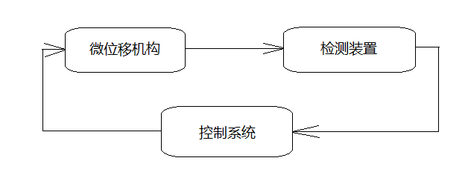

图2.1微位移系统组成

微位移机构是指行程很小(一般小于毫米级），精度很高（精度为亚微米、纳米级别）以及定位灵敏度高的机构，微位移机构是整个微位移系统中的核心部件之一，同时它也是一种电子、机械、一体化的组合封装部件。它既可以作为微调节和微进给部件，也可以做为系统工艺误差静态和动态的补偿部件。其中在微位移机构中应用最广泛的是压电陶瓷材料（PZT）——由钛酸锆和锆酸铅组成的多晶溶体锆钛酸铅。在整个微位移系统中，对微位移系统性能起决定性作用的就是微位移机构的性能，它所使用的材料和结构基本上决定了整个微位移系统的性能。微位移技术目前的应用主要有精度补偿、微进给与微调和微执行机构三个方面。

1.精度补偿

精密工作台是高精度精密仪器的重要组成部分，它的精度优劣直接影响整机的精度，当今精密仪器中的精密工作台向高速度、高精度方向发展，目前精密工作台的运动速度，一般在20mm/s～50mm/s，最高可达100mm/s以上，而精度则要求小于0.1um，由于高速度带来的惯性很大，一般运动精度比较低，为解决高速度和高精度的矛盾，通常采用粗精相结合的两个工作台来实现，粗工作台完成高速度大行程，而高精度微位移由微动工作台来实现，通过微动工作台对粗动工作台运动中带来的误差进行精度补偿，以达到预定的精度。

2.微进给与微调：主要用于精密机械加工中的微进给机构以及精密仪器中的对准微动机构。

3.微执行机构：主要用于生物工程、医疗、微型机电系统、微型机器人等，用于夹持微小物体。如图2.2所示美国的研究人员开发的工艺静电驱动微夹持器。该夹持器由表面硅工艺制作，采用了梳状静电驱动结构，主体结构由多晶硅构成，厚度 2μm，最大长度500μm，在20V电压时微夹持臂位移量为10μm。

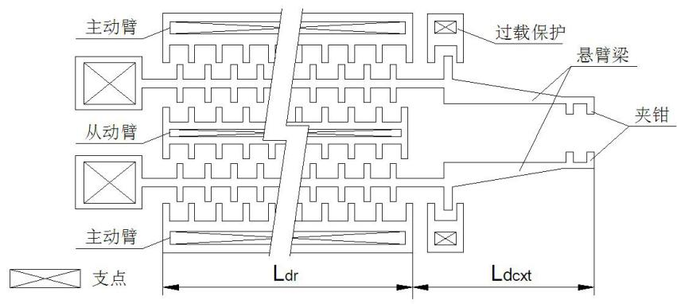

图2.2 静电力驱动微夹钳结构图

检测装置通常是指用传感器按一定规律将微位移机构的位移输出转换成电量输出，这些数据将反馈到控制系统中，再由控制系统控制微位移机构的运动，从而达到闭环的控制效果，是微位移系统的位移更加精确。

控制系统对微位移机构的性能影响也比较大，特别是机构的动态性能，，可以说微位移系统的动态性能基本上取决于控制系统的动态性能，另外微位移机构的材质和机理上的一些缺陷也可以通过控制系统来修正和补偿。因此，控制系统也是微位移系统中比较重要的一环。

## 2.2 本文微组装系统的设计

微组装系统的设计总的来说有两大难点，一是微夹持系统的设计，二是微器件的位置和姿态的监测和调整。适用于不同工况的微夹持器已有很多的学者进行过深入的研究，在后面的章节我们将深入了解各种微夹持器的研究，并根据系统所需要设计的功能要求和借鉴已有的研究内容和成果设计适用于这个系统的微夹钳。

本文中微组装系统是基于微位移技术的应用设计的微组装系统，设计中采用了一些已有的模块与器件，来满足系统功能的要求。

本文中微组装系统的主要目标是为了将微小的的元器件（1mm左右）精确的贴装到精度要求较高的高密度电路板上，因此对整个微组装平台的定位精度有着较高的要求。则能得到微组装系统的设计指标为：

（1）完成微小圆棒和片状微器件的夹持、移动与组装，这些器件的特征尺寸约为500-1000um；

（2）装配精度达到微米级甚至亚微米级别；

（3）微器件夹取和释放自动完成，基于显微视觉的图像监测相机进行图像检测和定位以及整个装配过程中的引导，对微器件的位置、姿态进行控制与调整。

系统方案：本系统由防震平台、单轴传动系统、模块承载、微夹持模块、驱动模块、显微视觉模块、软件控制模块。

最终设计的整个微组装平台的模型图如图2.3所示：

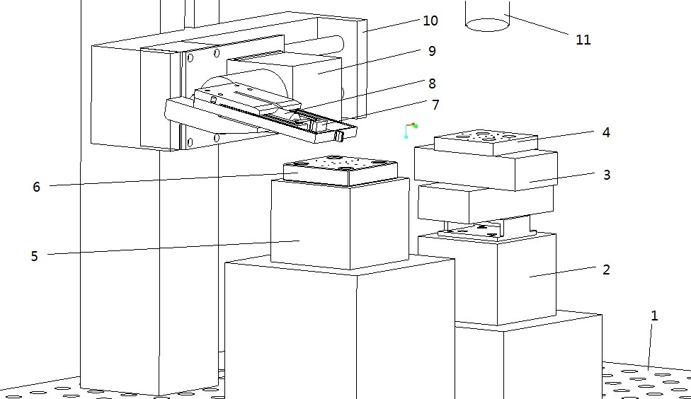

1-光学防震平台；2-二维宏动微位移平台；3-二维精密微位移平台

4-工件承载台；5-二维宏动微位移平台；6-工件承载台；7-微夹持器

8-压电陶瓷驱动器；9-电机；10-步进电机及导轨；11-显微相机

图2.3 微组装系统结构模型图

系统的各个组成说明如下：

（1）承载与定位模块：

承载与定位模块为一体，利用实验室已有的微位移定位设备，加上根据需求设计的工件承载台。这个模块主要用于工件的放置，承载和定位。它是由宏动微位移平台2、5，精密微动平台3，工件承载平台4、6等组成。完成工件与微夹持器的相对定位，由于工件承载台的细孔加工的工艺所限制，需要运用精密微动平台对工件太进行X-Y向的精密微动和精密调整，达到与待组装微器件的精密对准。

（2）微夹持模块

微夹持模块的作用是夹持微型器件，主要由微夹持器7、微夹持器的上下固定板和为夹持器的驱动器8，微夹持器姿态与摆动控制电机9等组成。微夹持系统系统要完成圆柱状的微型器件的夹持，因此利用已有的压电驱动器设计一种微夹持器，用于夹持圆柱状器件，电机9 可以控制夹钳转动以调整元件的姿态。从承载平台上将微型器件夹取，然后通过电机9的运动，可以使微器件处于垂直状态。

（3）控制与驱动模块

控制驱动模块包括各种需要驱动元件的控制系统，并将这些控制系统集成在一起由计算机控制，可以根据图像反馈、力反馈来引导微组装的进行。驱动控制模块主要有，压电驱动器8的控制装置，二维精密定位平台3的控制装置，步进电机9和步进电机10 的控制装置。各种控制装置的控制软件以及显微视觉系统的图像菜鸡软件都集成在一台计算机中以方便对整个系统进行控制。

（4）单轴传动系统10

系统中单轴传动机构实现大行程单轴方向轴位移，采用步进电机驱动，导轨为滚珠丝杠，在单方向上实现实现单轴微米级的位移来使夹持系统移动。

（5）显微视觉图像检测模块11

微组装系统的显微视觉以及图像采集模块，由可调焦的光学立体显微镜头、CCD像机、显微调焦装置，光源装置等组成，主要是对微操作与微组装的过程进行实时的图像信息采集，并将数据发送到计算机中并对显微图像进行准确地判断、识别以及处理分析，获以取器件的位置和姿态信息，以便实现计算机显微视觉控制。因此微组装系统需要借助显微视觉图像系统，能够对组装过程微器件的位置、姿态、移动、调整进行实时的监测，方便人机交互以及对微组装过程的实时监控。

本文中微组装系统设计组装的微器件由两种部件组成，如图2.4所示，其中工件承载台是一块方形铝件，尺寸为40*40mm,其上有多个圆形孔，圆孔的特征尺寸为0.5-1mm，公差为±0.005mm，微器件的特征尺寸为0.5-1mm，公差为±0.005mm，配合公差为0.012mm（微细孔和微细轴的加工和公差可参考相关资料和标准）。

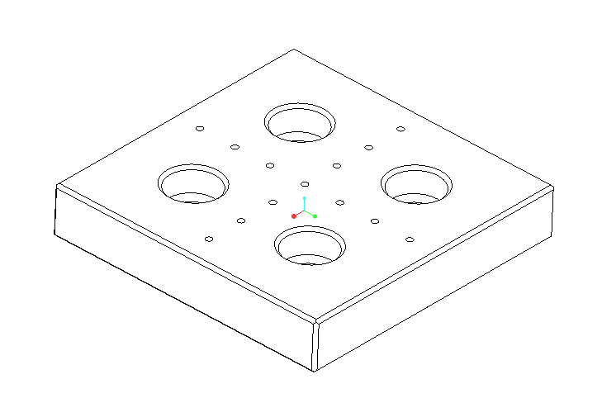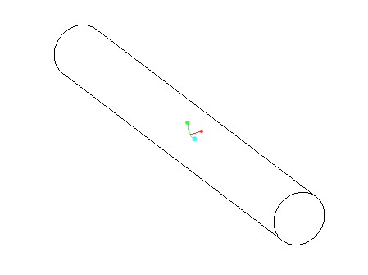

a、工件承载台 b、微器件结构

图2.4 工件承载台与配合微器件

要完成以上步骤，微组装系统需要完成以下工作流程：

1. 将微型器件放入工件承载台6中，通过驱动步进电机10使微夹持器9调整位移到工件承载平台6的上方，微夹持器调整姿态至垂直方向，通过平台5的微调使微夹持器7对准位于工件台6上的微小元件，在通过平台5的微调，是被夹持原件处于能被微夹持器7夹住的范围内，在驱动压电陶瓷驱动器8使微夹持器7张口收缩夹紧原件，再驱动步进电机9使夹钳抬起，则夹持动作完成。
2. 夹持微器件后，微夹持器抬起至水平位置，通过驱动步进电机10使微夹持器7到达工件承载平台4的上方合适位置，通过对二维宏动微移机构2的微调使元件粗对准贴装平台，在通过二维精密微位移平台3来达到精密调节与精密对准，然后通过平台2 的调整使原件到达贴装平台上，再驱动压电陶瓷驱动器8使微夹持器开口张开，释放元件，则整个夹持过程完成，从而完成整个贴装动作。

其中，步进电机9用于微夹持器7的摆动、起落与元件的姿态与角度的调整。显微相机用于原件位置姿态的检测与原件的对准引导。

# 第三章 精密工作台设计

## 3.1 精密工作台研究

微位移精密工作台一般由驱动器，传动导向机构、控制系统等几个主要部分组成。它能够输出微米乃至亚微米两级的位移，并且能提供较大的运动范围.

微位移机构由微位移驱动器和微动工作台组成。根据微位移驱动器和微动工作台导轨形式可分为五类：

(1)柔性支承，压电晶体或电致伸缩微位移器驱动。

(2)滚动导轨，压电晶体或电致伸缩微位移器驱动。

(3)平行弹性导轨，电磁、压电或机械式驱动。

(4)滑动导轨，机械式或压电式驱动。

(5)气浮导轨，伺服电机和直线电机驱动。

当前常见的一些微位移机构有机械传动式、扭轮摩擦传动式、热变形式、磁致伸缩式、弹性变形传动式、压电陶瓷式、直线电机式和柔性铰链式微位移机构等。

机械传动式微位移机构是一种比较古老的微位移机构，在精密仪器和精密机械中有广泛应用，其技术也较为成熟，结构形式多样化，主要有螺旋机构、杠杆机构、楔块、凸轮机构、弹性机构、以及他们的组合机构。机械传动式微位移机构具有行程较大，运动速度快等有点，但有，存在机械间隙、摩擦磨损及爬行，运动定位精度中等等缺点。

柔性铰链式微位移机构是近年来发展起来的一种新型微位移机构，他是靠压电元件或电致伸缩器件或螺旋测微仪驱动，然后通过杠杆机构将驱动位移缩小，以实现微小位移。该类机构结构紧凑、体积很小、无机械摩擦、无间隙、无爬行、机械谐振频率高、抗振动干扰能力强、具有较高的位移分辨率(可达1纳米)。若使用压电或电致伸缩件驱动，不仅控制简单，而且可以很容易实现亚微米甚至纳米级的精度。

压电、电致伸缩器件也是近年来发展起来的新型微位移器件目前应用最为广泛的技术。它具有结构紧凑、体积小、分辨率高控制简单等优点，同时它没有发热问题，故对精密工作台无因热量而引起的误差，用这种器件制作成的微动平台，比较容易实现精密定位，是理想的微位移器件，在精密机械中得到了广泛的应用。 使用压电或电致伸缩器件驱动，不仅控制简单(只需控制外加电压)，而且可以很容易实现亚微米甚至是毫微米级的精度，同时不产生噪声和发热，可适于各种介质环境工作，是精密机械中理想的微位移机构，已在各个领域由于他的出现，开创了精度进入纳米的新时代。

此外还有扭轮摩擦传动式微位移机构、热变形市微位移机构、弹簧变形传动式微位移机构、磁致伸缩式微位移机构、直线电机式微位移机构、形状合金式和滚珠导轨时微位移机构等等。

## 3.2 精密工作台设计

设计精密微动台时应满足以下要求：

（1）微动台的支撑或导轨副应做到无摩擦、无间隙；

（2）具有较高的分辨率、较高的定位精度和重复精度；

（3）具有较高的几何精度，工作台移动时直线误差度要小，即颠摆、滚摆、扭摆误差小，运动稳定性好；

（4）微动台应具有较高的固有频率，以确保工作台具有良好的动态性能和抗干扰能力；

（5）工作台的驱动应采用直接驱动，取消中间传动环节，这不仅能够提高刚度和固有频率，也有利于减少误差环节；

（6）系统响应速度快，便于控制。

根据以往的研究经验，在既要求大行程、又具备高精度微位移的情况下，可采用粗动台、微动台结合的方式实现。

驱动方式的选择：

机械式，通过机械方法缩小输入位移，如弹性缩小机构，杠杆、楔块、丝杠等，在实际中得到广泛应用，但是结构复杂、体积大、精度较低；压电和电致伸缩式不存在发热问题，稳定性和重复性都很好，分辨率可达纳米级，定位精度可达0.01um，本例中精密工作台设计将采用宏动微位移平台与精密微位移平台结合的方式，即由宏动的微位移平台完成大范围、高速度的行程，再由精密微位移平台完成微组装过程中微调节。微进给和精密对准的过程。

### 3.2.1 宏动微位移平台设计

宏动微位移平台的设计：宏动微位移平台将采用差动螺旋式微位移机构，在此对其做重点介绍：

如下图2.3所示的差动螺旋式微位移机构。他的螺杆1分别有两段螺距，分别是t2和t1的螺纹，t2>t1，且两段螺纹螺旋方向相同，

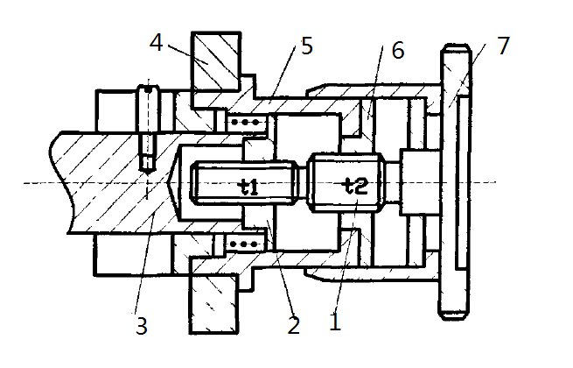

1-螺杆;2-螺母；3-运动部位；4-基板；5-套筒；6-螺母；7-手轮

图3.1 差动螺旋式微位移机构

则螺母2的微位移s为：

 （3-1）

此表达式中，θ为手轮的转角。若t2与t1差值为0.05mm，手轮的圆周刻度划分为50格，则手轮转动一格时，运动部位3的位移量可达到亚微米级别。本文微位移系统中采用这种差动螺旋式微位移器来达到粗定位的作用。因此我们选用技术比较成熟的某国产差动螺旋式微位移平台来作为宏动的微位移平台，其如图3.2：

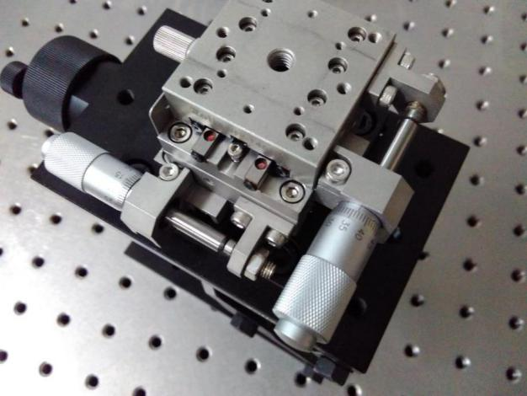

图3.2 差动螺旋式微位移平台成品

### 3.2.2 精密微位移平台设计

由于压电陶瓷驱动从控制精度和可操作性来说具有，精度高，响应快，体积小，驱动力大等优点，再加上其与柔性铰链有较好的搭配性。所以精密微位移平台，我们采取压电陶瓷驱动的平行板柔性铰链来实现。如图3.3：

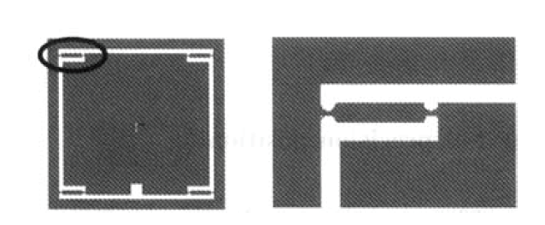

图3.3 平行板柔性铰链

它的中间采用多层叠片的压电陶瓷片来驱动。叠片式压电陶瓷是由许多相同的圆片状压电陶瓷串联叠加而成的，用以增大位移量。如图3.4，在压电陶瓷的使用中电场以并联方式加到每一片压电陶瓷上，相邻的片具有相反的极化方向，每片的极化方向与电场方向一致．在电场作用下，每片压电陶瓷产生相同的伸张量△S，所以总伸张量Σ△s=nAS，n是叠片的片数．把叠片式压电陶瓷的一端固定，就可在另一端推动负载产生较大的微量位移。

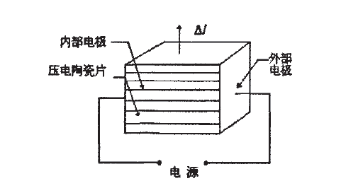

图3.4 叠片式压电陶瓷

为了更好的使用闭环控制，我们应当对微位移平台的输出位移进行检测以达到更好的定位效果，所以应该有闭环的反馈系统，综上所述，我们采用技术成熟的国产某型二维精密微位移平台，它采用平行板柔性铰链机构，采用压电陶瓷驱动器驱动，并且内部集成封装了位移传感器，可以精确的达到位移的同时应用闭环控制从而使定位更加精确。如图3.5：

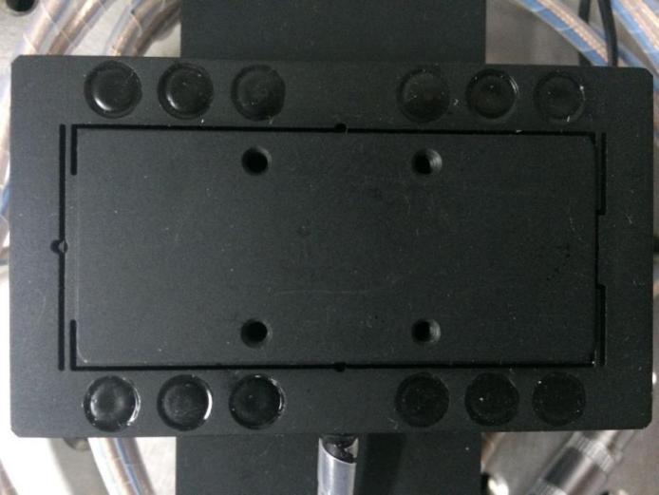

图3.5 压电精密微位移平台成品

# 第四章 微夹持器设计

## 4.1 微夹持器的设计研究

随着微机电系统和微纳技术以及生物医疗工程的发展以及微操作系统在这些领域的广泛引用，这些领域所研究的对象在不断的向细微化发展，在微机电系统中，微小零件的加工、装配、调整等工作都需要高精度的微执行机构以及微操作系统的参与，其中，微夹持器是这些系统的直接操作机构。比如在微机电领域，要将一个直径为几十微米的齿轮装配到微机电系统中去，就需要夹持范围为几十微米的微夹钳，微夹钳作为微执行机构中最为典型的末端微执行器，对于微组装任务、微操作任务以及微装配任务有着极其重要的作用。

### 4.1.1微夹持器设计的基本要求

微夹持器在设计的时候，应该遵循以下几点：

（1）微夹持器应该做到重量较轻、体积较小、结构较为紧凑，以方便于安装在各种精密系统中。

（2）微夹持器的传动机构部分要有比较大的运动范围，能使微夹持器在较大的位移范围内运动，完成零件的夹取、传送动作。

（3) 保证具有足够的夹持力。

（4）其与整体系统的布局应考虑便于数字图像处理的显微视觉监系统的工作。

（5) 应该充分考虑、合理选择、设计微夹持器的驱动源和结构，使微夹持器具有较高的位移分辨率，较高的输出力和较大的行程范围。

（6）微夹持器驱动方式应该简单可靠、方便操作，能够精准、顺利的释放微型器件。

### 4.1.2 微夹持器的设计分析

（1）结构选型

微夹持器按照驱动方式可分为静电驱动式、压电陶瓷驱动式、电磁驱动式、热驱动式等等，按夹持手段分可分为吸附式微夹钳和机械式微夹钳。对于机械式微夹钳来说，目前在各种文献资料的结构型式有两种型式，一是悬臂梁式结构、另一种是是多级柔性铰链放大机构，悬臂梁式微夹钳一般采用压电的驱动方式，这种夹持器夹持范围比较大，能够夹持较大的元件，但是夹持力比较小。多级柔性铰链放大式微夹钳可以产生比较大的夹持力，但因为要对压电驱动器的位移进行多级放大，所以它的体积比较大，结构也比较复杂。这两种微夹持器各有优缺点，没有绝对的优势。选择驱动器的驱动方式首先应该保证足够的驱动力以产生较大的夹持力，当夹持范围不能满足设计要求时，可以通过各种微位移放大机构增加夹持范围。

对于吸附式的微夹持器来说，考虑的最主要问题主要是是吸嘴的结构和安装的空间，而吸嘴的结构则取决于微型器件的形状和尺寸等。

首先微夹持器的设计尺寸设计应该尽可能的小，否则微夹钳会遮挡显微视觉系统的视场，给视觉的控制带来干扰，从而干扰定位或者图像处理。同时应该具有比较明显的视觉观察特征，方便操作系统识别与定位。除了视觉上的反馈以外，还要有力的反馈，用来保证抓取与操作的准确和稳定，又不会导致微型零件的损坏。因为微夹持器的执行末端尺寸很小，所以一般的力传感器比较难以测量它的加持力，那么就需要设计一种专用途的微小力检测装置来进行微小力的测量和控制。

（2）驱动器的选型

微夹持器中的驱动器的设计与选型是一个比较关键的环节，什么样的驱动方式决定了微夹持器的体积大小、主体结构、夹持性能等。

微夹持器的各种驱动方式各有利弊，没有绝对的优劣势。选择微夹持器的驱动的型式首先应该保证足够的驱动力，从而保证能产生足够的夹持力。当夹持的位移不能满足设计要求时，可以通过使用各种微位移位移放大机构来放大位移。如果在对夹持力的控制精度要求不高的情况下，那么就可以采用热膨胀式微夹持器或形状记忆合金驱动式微夹持器。如果对驱动电源的成本有着较为严格的要求，那么就不适宜选用压电驱动式和静电驱动式两种驱动方式，因为这两种驱动方式都需要较高的驱动电压，它们的驱动电源的成本比较高。

各种驱动方式的性能比较详见表4-1。

常见驱动方式的性能比较：

表4-1

|  |  |  |  |  |  |
| --- | --- | --- | --- | --- | --- |
| 驱动方式 | 体积 | 驱动力 | 位移 | 控制精度 | 响应速度 |
| 热膨胀/热双金属片式 | 大/大 | 大/大 | 小/大 | 低/低 | 低/低 |
| 逆压电效应/压电双晶片式 | 小/大 | 大/大 | 小/大 | 高/高 | 高/高 |
| 形状记忆合金式 | 大 | 大 | 大 | 低 | 低 |
| 电磁式 | 大 | 大 | 大 | 中 | 高 |
| 静电式 | 大 | 大 | 小 | 高 | 高 |

（3）微夹持器的静动态特性分析

有限元分析是利用数学上的近似方法对真实的物理系统（几何机构或载荷工况）进行模拟，用较简单的问题取代复杂的问题进行仿真求解，它将求解域看成是由许多称为有限元的小的互连子域组成，对每一个单元假定一个合适的近似解，然后推导求解这个域的总的满足条件，从而得到问题的解。

简单来说，有限元的分析过程可分为三个阶段，即前置处理、计算求解和后置处理。前置处理是建立有限元模型，完成单元网格划分；后置处理则是采集处理分析结果，能够简便提取信息，了解计算结果。

在设计微型夹持器中，经常运用有限元分析软件有如ANSYS，该软件可以分析多学科问题，如机械、电磁、热力学等。对夹持器结构进行非线性结构静优先于特性分析，能够根据仿真结果对微型夹持器的设计进行优化，以满足微器件操作的需求。

以柔性铰链放大机构为例，说明微夹持器的静态和动态分析的方法和手段。

在微夹持器的结构初步确定后，为了获得其静动态特性，一般可按以下步骤进行：

（1）建立微夹持器有限元模型。认真分析机构各处受力和应变特征，用有限元分析软件ANSYS及Workbench对微夹钳进行静动态特性分析。

（2）网格划分。一般的静力学分析中，实体模型采用 ANSYS 内置程序中的自动划分网格形成有限元模型。

（3）通过给微夹持器施加一定量的位移载荷，考虑到矩形柔性铰链的拉压弹性变形所造成的放大倍数减小及压电执行器预紧后的位移损失，这个位移应大于理论计算载荷。然后通过有限元计算，得出静力学特性的有关参数，包括：

（a）输出位移特性分析。即所施加的位移载荷，是否能够产生夹持器的最大输出位移，同时可以验证夹持器末端的位移差别，验证夹持器平动性能，这是保证可靠夹持的重要指标。

（b）应力特性分析。通过有限元计算，得到柔性机构的应力分布，得出应力集中的位置和最大应力，应保证最大应力小于材料的许用应力。

（c）位移传感特性分析。通过有限元分析，得到夹钳指尖的位移与夹持力的传感特性的关系，为夹持力和位移感知的实施奠定基础。

（4）进行动力学特性分析，动力学特性分析主要包括：

（a）模态分析。初步确定微夹持器在运动方向上的固有频率。

（b）频率响应特性分析。

（c）阶跃响应特性分析。

（5）查看分析结果，进行后处理。

## 4.2 本文微夹钳的设计

在邬亮恩，崔玉国，梁冬泰，冯锋义等所著《基于柔性放大机构的压电微夹钳研究》中提出了一种机械式微夹钳位移放大机构的结构设计思路，如图4.1所示，该微夹钳采用压电陶瓷作为驱动器，因为压电陶瓷的输出位移比较小，则使用二级柔性铰链放大机构，把压电陶瓷的输出位移放大后传递到微夹钳的末端实现微夹钳的张合。

如图4.1中，A1、A2、B、C1、C2、C3、C4都可以看成为能发生弹性形变的柔性铰链，可看作为扭转弹簧，A1、A2结构尺寸相同，夹钳臂可以看作为悬臂，其他部分视为刚体：A1A2B作为第一级的杠杆放大机构，C1BC4作为第二级的放大机构，C1C2C3C4为柔性平行四连板杆机构。

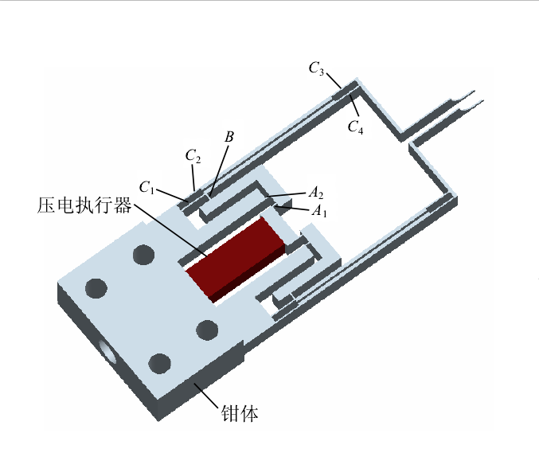

图4.1 微夹持器设计参考结构

他的工作原理如下，取微夹钳的一半（如图4.2）分析其运动过程，,

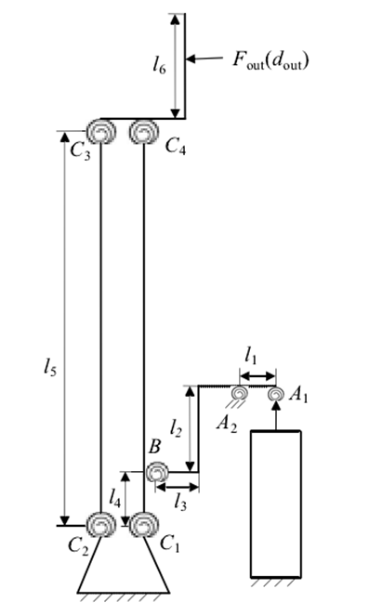

图4.2 微夹持器参考结构铰链原理

在压电驱动器（驱动力为F）的驱动下，杠杆A1、A2、B绕A2逆时针转动，则B点将向右移动，从而带动杠杆C1C4绕着铰链支撑点C1 顺时针转动，由于C1、C2、C3、C4为平行四连杆机构，而杆C3、C4平行于C1、C2，所以杆C3、C4平动，从而带动夹钳臂平动达到夹钳的开合。

在本文中，我们参考这种设计设计了一种相似的微夹钳。

压电陶瓷微位移驱动器虽然是微位移技术中应用比较广泛和理想的一种机构，但它存在着位移输出比较小的缺点。本文做设计需求为夹持1mm左右的原件，则需要对压电陶瓷驱动器的输出位移进行放大。柔性铰链作为一种具有体积较小、没有摩擦、没有机械间隙、灵敏度较高等优点的机构，广泛用于小角度位移、高精度的传动等方面。柔性铰链微位移放大机构利用了其结构薄弱部分的微小弹性变形和能自动回复的特征，在加上杠杆的放大原理，从而将位移放大，解决了压电陶瓷驱动器位移过小的问题。所以采用柔性铰链可以对压电陶瓷的输出位移进行放大。

本文中我们采用某型压电陶瓷式驱动器来驱动微夹持器，我们采用闭环行程为35.21um的单向位移封装压电陶瓷驱动器成品，如图4.3：

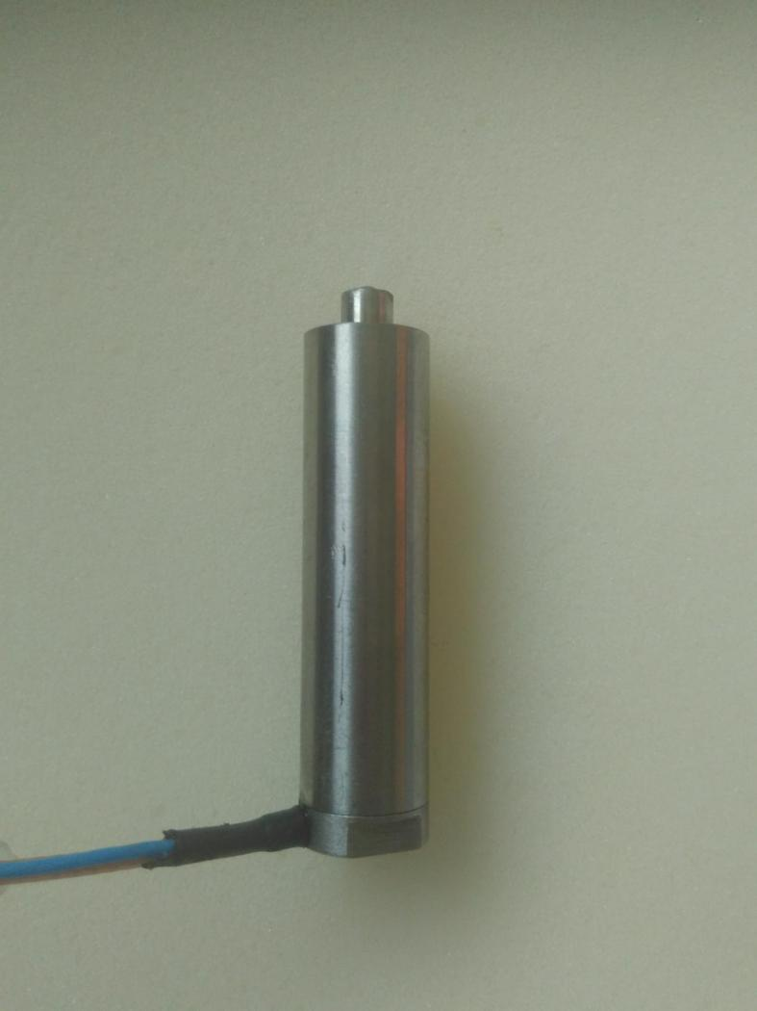

图4.3 单向闭环压电陶瓷驱动器封装成品

其内部结构如图4.4所示：

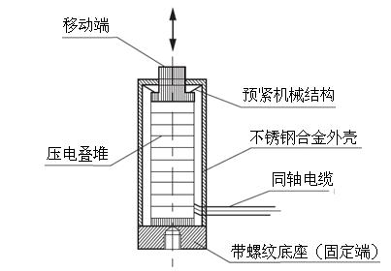

图4.4 压电陶瓷封装驱动器内部结构

它采用多个压电陶瓷片叠加封装而成，通过控制器给压电驱动器内的压电陶瓷片施加电压后，压电陶瓷片有一定的微小形变，多个压电陶瓷片的微小形变叠加以后可以驱动驱动器前端达到一定范围的位移，整个驱动器的开环的行程范围为36.75um，通过封装在它的内部的集成电容式传感器将开环的位移反馈到控制器，再有控制器调整它的输出可以达到闭环控制，它的闭环控制下的位移行程范围为35.21um。

则依照压电陶瓷驱动器的封装尺寸设计微夹钳的结构如下图4.5所示：

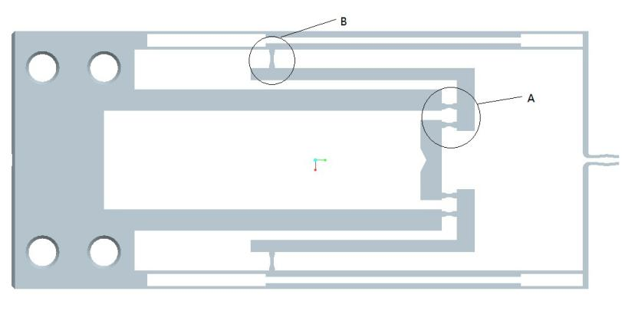

图4.5 微夹钳模型图

中间空白部分为压电陶瓷的安装部位。主要部位的柔性铰链设计如图4.6所示：

 

A B

图4.6 主要部位柔性铰链设计

其总体结构图如图4.7所示：

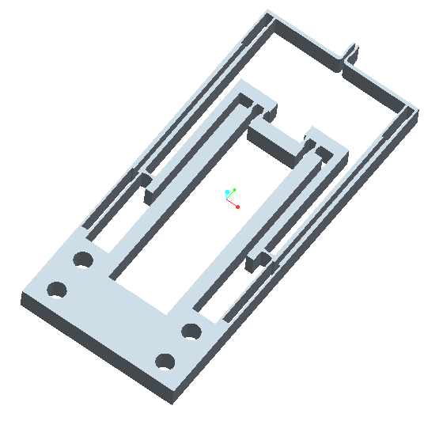

图4.7 夹钳总体结构图

## 4.3 微夹持器的主要参数的计算

### 4.3.1.柔性铰链设计的基本要求

对柔性铰链性能的分析主要集中在柔性铰链的刚度、柔度、运动精度、疲劳强度等性能方面,研究手段主要为建模解析、基于有限元的分析和实验测定等方法。关于柔性铰链的设计研究，柔性铰链刚度的理论研究大都停留在单轴柔性铰链的范围内，有关单轴柔性铰链分析建模的研究主要包括弹性梁理论、卡氏第二定理、逆保角映射理论和有限元分析方法等，工程实践中一般采用数值积分法和有限元分析方法。柔性铰在设计时的基本参数应满足如下要求：

（1）柔性铰链内部应力要小于材料的许用应力。在微位移范围内，此条件一般都能满足。

（2）微位移器产生的最大位移输出时，微动台的弹性恢复力应小于微位移器的最大驱动力。

（3）微动台的刚性应尽可能大，使其具有良好的动态特性和抗干扰能力。

### 4.3.2 柔性铰链的计算

我们在设计柔性铰链的时候，柔性铰链的刚度的计算是整个柔性铰链设计的关键。早在1965年的时候，PAROS和WEISBORD两位科学家便巧妙地推导出了柔性铰链的设计计算公式，并且一直沿用至今。因此，柔性铰链的设计计算从此避免了繁杂、费时的数值计算，二而变得几位方便和简单。由于柔性铰链的计算公式在形式上比较复杂，他们还给出了在柔性铰链的厚度远小于其切割半径的条件下的简化公式，并对常用的直圆形柔性铰链给出了更为简单的表达式。由于简化公式是在铰链的厚度远小于半径的条件下给出的，所以在设计较厚的铰链时会产生较大的误差。

清华大学的研究团队推导出了一般柔性铰链的系列设计计算公式和直圆柔性铰链的系列设计计算公式。计算公式是精确的推导结果，且在表达上较为简洁，有利于柔性铰链刚度(柔度)的计算和分析。

计算柔性铰链的柔度时，由于柔性铰链的变形集中在柔性铰链的圆弧部分，所以忽略柔性铰链圆弧以外的变形。又由于柔性铰链的变形十分微小，所以忽略柔性铰链各个变形之间的干涉。

目前针对各种柔性铰链的研究已经相当深入，各种柔性铰链的计算以及研究都已经相当可靠。通过对各种柔性铰链的比较，我们在本例中使用的是比较简单的直圆形柔性铰链，所以采用直圆形柔性铰链的计算公式。

### 4.3.3直圆形柔性铰链的计算

如图4.8所示柔性铰链，其杆部的截面是矩形，铰链由两个垂直于端面的对称的圆柱面切割而成。由于它在设计、制造和分析上均较为简单，所以被广泛地采用。当m= 90。时，该铰链的切口是两个垂直于端面的对称半圆柱面，即直圆柔性铰链。下面给出直圆形柔性铰链的计算方法。

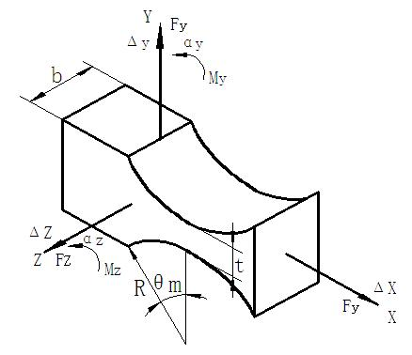

图4.8 柔性铰链的几何结构、受力和变形

图4.7表明了柔性铰链的几何结构、受力和变形。柔性铰链的几何尺寸分别为宽度b、厚度t、切割半径R和圆心角。柔性铰链左端的受力和力矩为Fx 、Fy、Fz 、Mx 、My和Mz 。假设柔性铰链的右端为相对固定端，则柔性铰链左端的变形为、 ∆z、、∆y和、∆x。并设材料的弹性模量E，剪切弹性模量为G。

根据受力情况的不同，柔度计算分为以下几种情形：

（1）沿 z 轴的角变形。

（a)当直圆形柔性铰链受到力矩Mz 的作用时,该柔性铰链将沿着 z 轴的方向产生角变形，于是得到刚度的表达式：

 （4-1）

式中为中间变量：

 （4-2）

其中

由式4-1可见，柔度或刚度与柔性铰链的结构型式、材料及有关参数等有关。

(b)力Fy 作用下导致直圆柔性铰链产生沿 z 轴的角变形，其刚度表达式如下：

 （4-3）

（2）沿 z 轴的线性变形 ∆ z

(a)力矩My 作用下导致直圆柔性铰链产生沿 z 轴的线性变形 ∆z，其刚度表达式如下：

 （4-3）

式中为中间变量：

 （4-4）

其中

(b)力Fz 作用下由于弯矩导致直圆柔性铰链产生沿z轴的线性变形∆z，其刚度表达式如下：

 （4-5）

式中为中间变量：

 （4-6）

其中

(c)力Fz 作用下由于剪切力导致直圆柔性铰链产生沿z轴的线性变形∆z，其刚度表达式如下：

 （4-7）

式中为中间变量：

 （4-8）

其中

（3）沿 y 轴的角变形：

(a)力矩My作用下导致直圆柔性铰链产生沿y轴的角变形，其刚度表达式如下：

 （4-9）

(b)力Fz作用下导致直圆柔性铰链产生沿y轴的角变形，其刚度表达式如下：

 （4-10）

（4）沿 y 轴的线性变形 ∆ y

(a)力矩Mz作用下导致直圆柔性铰链产生沿y轴的线性变形∆y，其刚度表达式如下：

 （4-11）

(b)力Fy作用下由于弯矩导致直圆柔性铰链产生沿y轴的线性变形∆y，其刚度表达式如下：

 （4-12）

式中为中间变量：

 （4-13）

其中

(c)力Fy作用下由于剪切力导致直圆柔性铰链产生沿y轴的线性变形∆y，其刚度表达式如下：

 （4-14）

（5）沿 x 轴的线性变形∆x

力Fx作用下由于拉伸或压缩导致直圆柔性铰链产生沿 x轴的线性变形∆x，其刚度表达式如下：

 （4-15）

在本例中选用的微夹持器其的设计采用直圆形柔性铰链，它的主要部位的尺寸控制如下图4.9：

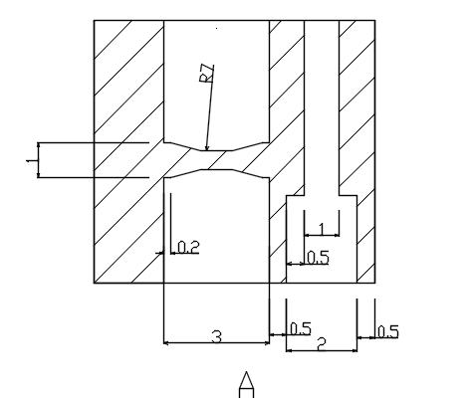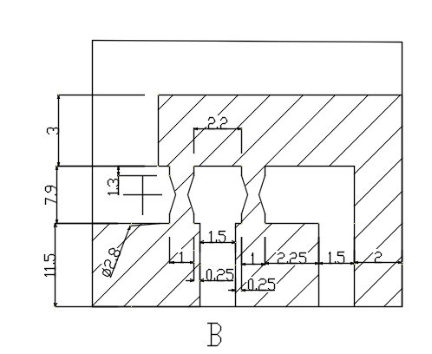

图4.9 主要部位柔性铰链尺寸

本例柔性铰链的刚度计算采用直圆形柔性铰链，主要关心的是y方向的转矩MY 作用下的转角以及沿y方向的线性位移y，部位A的具体参数：，，，；部位B的具体参数：，，，

（1）力矩M作用下的转角的刚度表达式参考式4-9和式4-8，得出转角的刚度表达式为：

 （4-16）

代入本例夹钳数据可以得到转角的刚度。

（2）力矩M作用下的沿y轴的线性位移的刚度表达式参考式参考式4-11和式4-2，得到位移的刚度表达式为：

 （4-17）

代入本例夹钳数据可以得到沿轴位移的刚度。

### 4.3.4 微夹持器参数的计算

下面以某研究者在微夹持器的结构设计的计算为例，给出结构设计的一般步骤和计算方法。

（1）确定微夹持器的功能和指标

该微夹持器主要夹持1000um以下的圆柱状微器件，根据夹持器件的特征和材料特性，得到微夹持器的关键指标如下：

（a）微夹持器的夹持范围在 500-1000um；

（b）微夹持器的夹持力约为0.5N

（2）柔性机构基本结构设计

我们参考某一微夹钳的结构参数的计算方法，微夹持器采用柔性铰链放大机构的压电驱动，如图4.10所示。

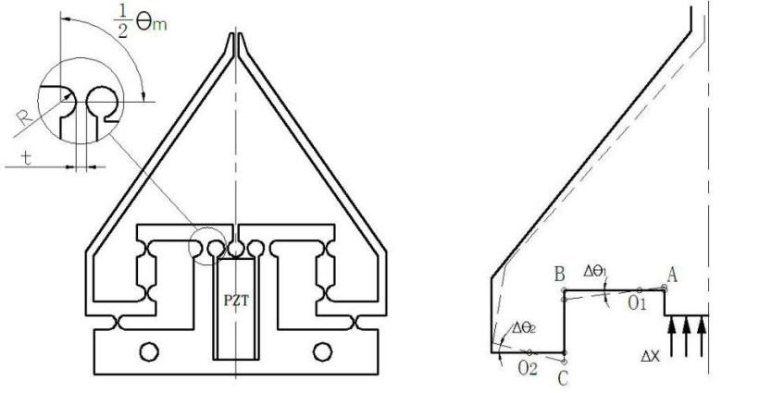

微夹持器结构图 微夹持器模型图

图4.10 参考夹钳参数计算参考图

（3）微夹持器的结构设计计算

（a）刚度计算

根据第四章柔性铰链计算式（4-1）和式（4-2）可计算出微夹持器中柔性铰链转角刚度，代入相关数据，可以得到计算结果，即夹钳中柔性铰链的结果。

（b）变形计算

柔性铰链在工作时弯曲变形较小，挠度大大小于柔性铰链的长度，并且转角很小，如图4-8所示，在 A、O1、B中，柔性铰链各点转角均相同，其转角

计算公式为：

 （4-18）

（c）应力计算

对于单轴柔性铰链，在绕 Z 轴转动时刚度最小，因此绕 Z 轴的转角最大，所产生的应力也最大，最大弯曲应力由转矩Mz 引起，发生在柔性铰链最薄弱处，考虑应力集中，则柔性铰链的最大应力为：

 （4-19）

式中：

C为应力集中系数；

 （4-20）

根据式4-17，计算C，则可以得到柔性铰链最大应力。

同理，可求得C、O2点的转角为。

(d)放大倍数计算

根据以上分析计算可以得到，微夹持器的理想放大倍数，当压电陶瓷伸长量为x时，微夹持器的张合量为y um，柔性铰链的最大应力为MPa。

对微夹钳的性能进行先期的计算：代入夹钳的尺寸数据以及得到微夹钳的放大倍数约为25倍，即压电位移输入为20um时微夹钳的夹持范围约为500um。

## 4.4 微夹持器的建模、仿真验证和优化

参照4.2节所设计微夹钳结构如下图4.11所示：

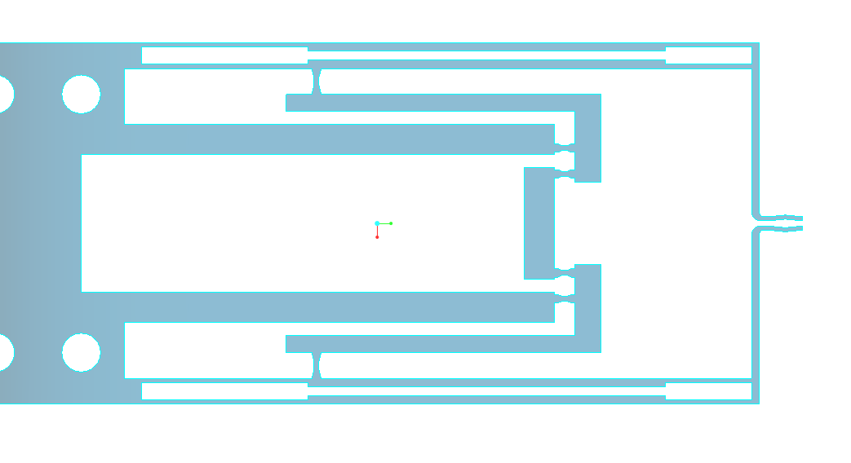

图4.11 微夹持器的结构模型

通过使用上述对于柔性铰链和微夹钳放大倍数的粗略计算得到微夹钳的关键尺寸控制如下图4.12所示：

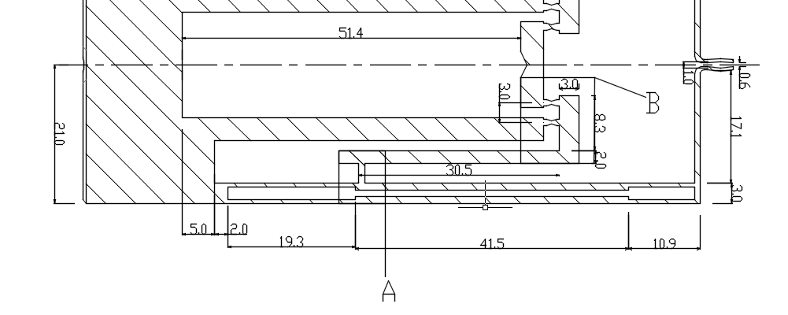

图4.12 微夹持器关键尺寸控制

微夹持器柔性铰链部位关键尺寸控制如图4.13所示



图4.13 柔性铰链尺寸控制

柔性铰链的材料选择及加工方法

对于微夹钳的仿真考虑首先是材料的选择，不同的材料性能会对柔性铰链的性能产生较大的影响，柔性铰链所承受的最大剪应力τmax与其材料有着密切的关系,应该根据材料的弹性模量 E 和泊松比ν 以及应用的场合等合理选择柔性铰链的材料。常用来加工柔性铰链的金属材料主要有4种: 铜合金（如铍青铜、铝青铜、锡青铜、硅青铜、黄铜）、铝合金、钛合金以及合金钢、不锈钢等，这几种材料有着各自的优点。例如,铍青铜的价格便宜,适宜广泛应用;钛合金的固有频率最高,适用于某些特殊的场合。另外，聚丙烯也可以作为柔性铰链的材料，应用一些特定的场合。其中常用于制作柔性铰链的材料的力学性能如下表4-2所示：

表4-2 常用材料的力学性能

|  |  |  |  |  |  |
| --- | --- | --- | --- | --- | --- |
| 材料 | 弹性模量/GPa | 泊松比 | 抗剪强度/MPa | 抗拉强度/MPa | 密度kg/m3 |
| 铍青铜 | 128 | 0.38 | 280 | 350 | 8300 |
| 黄铜 | 110 | 0.4 | 300 | 380 | 8300 |
| 硬铝 | 72 | 0.33 | 300 | 400 | 2810 |
| 弹簧钢 | 200 | 0.25 | 700 | 1000 | 7850 |
| 铝合金 | 70 | 0.33 | 130 | 180 | 2810 |
| 镁合金 | 40 | 0.29 | 130 | 150 | 1730 |

金属材料广泛用于柔性铰链的制作，但是其只适用于小变形柔性铰链，其刚度及应力分析以胡克定律为前提。为了实现柔性铰链的大变形，则可以采用橡胶材料制作柔性铰链，橡胶具有承受大的弹性变形的能力，橡胶柔性铰链具有无摩擦、变形大、疲劳强度高等优点，适合于相应的应用场合，如在扑翼式微型飞行器中，其胸腔的设计要求具有体积小、重量轻、变形大、能量转换高的特征。

柔性铰链通过柔性铰链的小弯曲变形实现范围为几十微米的微位移运动，因此要求选择机械性能和弹性性能良好、热导率高以及热膨胀率较小的材料做工作台毛坯。同时要求材料的弹性模量应该尽可能的小以保障柔性铰链的位移输出特性。

微夹持器通过柔性铰链的弯曲变形实现范围为几十微米的微位移运动，因此要求选择机械性能和弹性性能良好、热导率高以及热膨胀率较小的材料做为它的使用材料。由4.3节中式可得出直圆形柔性铰链的沿着杠杆方向的线性变形与转角与材料的弹性模量E有直接的联系，且成反比关系。但是通过综合各种柔性铰链的材料性能考虑，我们选择了硬铝合金，和弹簧钢两种材料作为微夹持器的备选材料，

金属柔性铰链的加工一般采用电火花、线切割等方法进行加工，为保证其良好的使用性能,加工过程中应注意以下几点：

（1）严格选择加工材料。为防止不可恢复变形及疲劳破坏的发生。

（2）充分考虑钼丝放电间隙对加工精度的影响。由于柔性铰链最薄部位尺寸仅为0.2~0.4mm，过大的放电间隙往往导致加工尺寸达不到设计要求，需进行必要的补偿。

（3）选用小电流档进行加工。大电流加工的工件表观质量较差，容易存在微裂纹等引起应力集中的缺陷，影响柔性铰链的使用寿命。

就柔性铰链本体的加工技术而言,现在发展的趋势是利用多功能复合加工的方法,如半导体加工技术、光刻技术、点火花与电解加工复合方法以及SPM技术等。

模型设计和材料选型完成以后，则进入了仿真环节。

首先材料采用硬铝合金进行仿真。

将夹钳的模型导入到ANSYS中，首先添加用于网格剖分的计算单元，我们选用计算结果较为精确的Brick 20 node 185单元，再给夹钳的材料赋予硬铝合金材料的力学参数，通过ANSYS的自适应网格剖分技术进行合理的网格剖分，通过模拟压电驱动器的驱动工作给微夹持器的驱动点施加压电驱动器行程的位移，约为20um，然后使用静态力学处理器求解，则可以得到在微夹持器的钳指的输出位移云图如下图4.12所示：

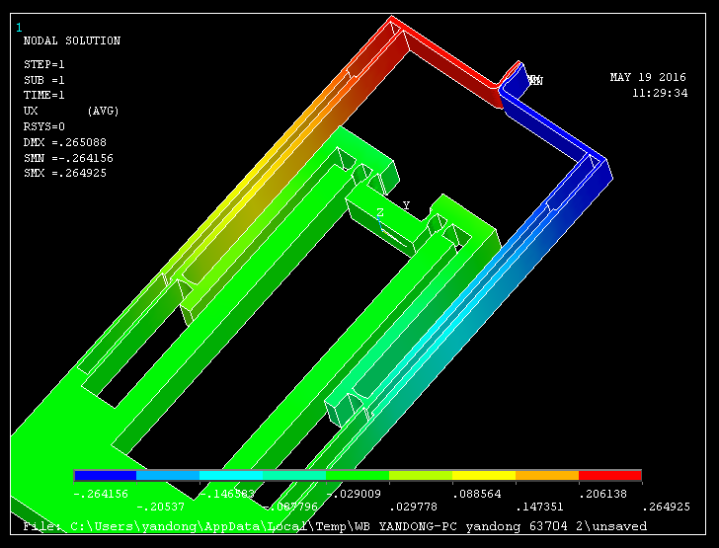

图4.12 采用硬铝合金的夹钳位移云图

从仿真结果中得到采用20um压电驱动器驱动时夹钳的收缩量为530um，符合微夹持器的设计需求。

同时可以得到夹钳的应力云图如下图4.13所示：

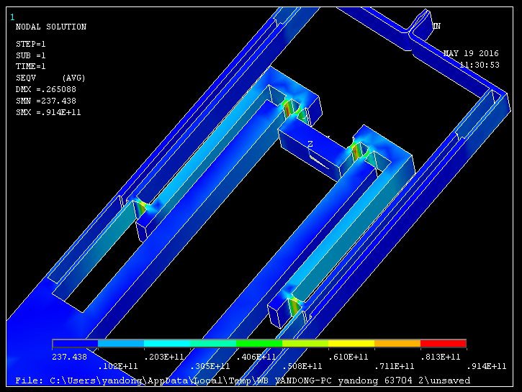

可以看到，整个夹钳的应力基本全部集中于柔性铰链的薄弱处，由仿真结果可以看出夹钳的最大应力约为91MPa，但是最大应力小于材料的许用应力，计算与仿真的结果基本合格，结构强度符合设计要求，材料可以使用。

如果采用弹簧钢材料对夹钳进行仿真，得到夹钳的位移云图如下图4.15所示：

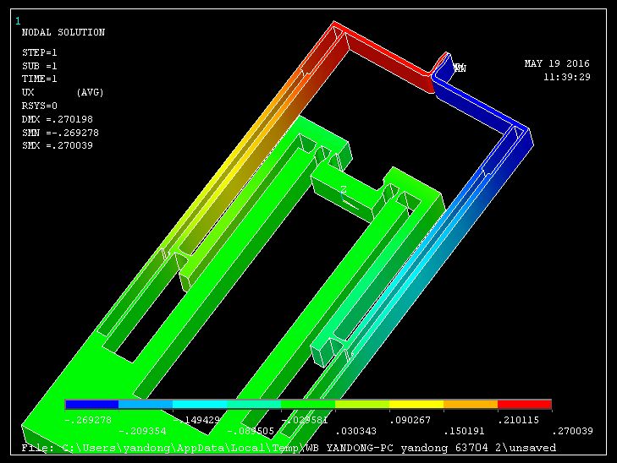

4.15 采用弹簧钢的夹钳的位移云图

同时可以得到夹钳的应力云图如下图4.16所示：

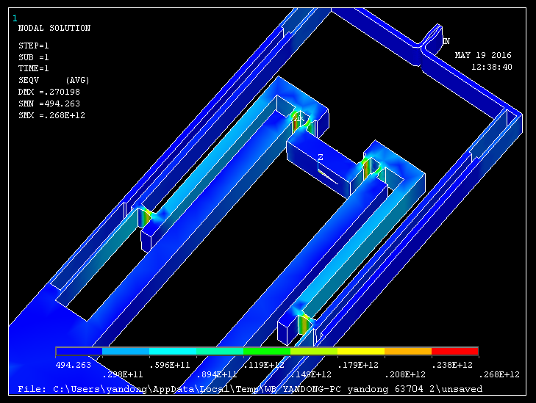

图4.16 采用弹簧钢材料时的应力云图

从图中可以看出夹钳的应力最大值同样的也集中在柔性铰链的薄弱处，最大应力约为268MPa，同样的它的最大应力小于材料的许用应力，那么弹簧钢材料也可以使用。但是使用弹簧钢材料的微夹持器性能要优于使用硬铝合金的微夹持器性能。通过对与柔性铰链的影响因素即材料的弹性模量的考虑，还有出于对加工难易程度和材料成本的考虑最终选择硬铝合金材料作为夹钳的最终材料。

优化：通过对柔性铰链的杠杆的的臂长设置参数，再对参数进行扫描仿真，得到的结果基本上接近于计算所得的结果。最后根据参数扫描的优化结果对夹钳的结构进行微调。得到最终的夹钳结构。

则整个微夹持器的设计、计算、仿真、优化过程完成，最后将模型图转为工程图进行加工。

# 第五章 总结

在本文中，我们利用各种微位移技术设计了一种基于微位移技术的微组装系统。完成了设计的过程以及整机的组装，最后总结如下：

1、设计了一套基于微位移技术的微组装系统。

2、设计了基于螺旋差动式微位移驱动器和压电陶瓷驱动式微位移平台，可以达到高精度的位移以及高的定位精度。

3、参考其他微夹持器设计了一个微夹持器，并对微夹持器的一些关键影响因素例如柔性铰链进行了计算并选择不同的材料对微夹持器进行了仿真。

4、柔性铰链的刚度与材料的弹性模量成反比，在柔性铰链的刚度计算公式可以看出，在对微夹持器的后续仿真中也验证了这一结论。

在设计的过程中，还有许多可以改进的地方。后续最主要的改进主要几种在以下几个方面：

1. 对微夹持器的成平进行使用时发现微夹持器的机械悬臂的刚度太小，导致悬臂较软，无法加持较重物体，其可以在后续的材料选择时应综合柔性铰链和机械悬臂的影响因素选用弹性模量同时满足柔性铰链需求又能满足机械悬臂强度的材料。
2. 微位移平台的设计可以选用多种驱动方式进行比较。例如选用直线电机驱动等等，通过比较其有略选用更好的驱动方式。
3. 夹钳的设计可以参考多种结构，设计多种结构的夹钳，然后比较它们的性能以选取更为合适的夹钳结构，也可以探索其他的可用于放大微位移的结构来设计微夹持器等等。

# 致谢

大学四年学习已经快要结束，在此我想对我的母校，我的父母、亲人们，我的老师和同学们表达我由衷的谢意。感谢我的家人对我大学四年学习的默默支持；感谢我的母校西安电子科技大学给了我在大学四年深造的机会，；感谢西安电子科技大学和电子封装技术专业的老师们的悉心教导，感谢同学们三年来的关心和鼓励。

在毕业设计期间，首先非常感谢我的毕业设计指导老师高宏伟老师，高老师为人和蔼，平易近人，同时治学严谨，工作认真，对我们十分负责。在平时的教学过程中，高老师认真的给我们上课，给我们传道授业解惑。在整个毕业设计期间，从论文选题开始到毕设期间的各种工作，高老师都对我进行了方方面面的细致而深刻的指导，高老师不仅在我学习和毕设遇到困难的时候帮助我，还时时刻刻教导我对于学习和工作要严谨而细心，高老师也十分关心我们，对他的每一个学生都认真而负责，十分感谢人生中能有这样一位老师，高老师是我以后工作的榜样与楷模。在此谨向高老师致以诚挚的谢意和崇高的敬意。

在此还要感谢我的父母和亲人，是他们在我大学期间一直默默地支持我，关心我，能让我安安心心没有烦恼的度过整个大学期间。在此再次感谢我的父母，感谢他们对我的默默付出，没有他们的付出也就没有今天的我。

同时，本次毕业设计期间也得到了各位同学的热情帮助，在此也向各位同学表示感谢。

# 参考文献

[1] 郑静玲，李玉和，廖晓华，李庆祥，用于二维精密定位工作台的微位移机构设计，仪器仪表学报，2006年6月

[2] 王代华，杨群，一种压电致动微夹钳及其开环位移特性，纳米技术与精密工程，2010年1月

[3] 程常运，一种摩擦轮驱动微位移工作平台的研究，东华大学硕士研究生论文，2006年3月

[4] 纪华伟，压电陶瓷驱动的微位移工作台的建模与研究，浙江大学博士学位论文，2006年10月

[5] 刘振波，微位移技术研究，长春理工大学硕士研究生学位论文，2006年12月

[6] 邬亮恩，崔玉国，梁冬泰，冯锋义，基于柔性放大机构的压电微夹钳研究，压电与声光，2014年6月

[7] 荣烈润，微位移机构综述，机电一体化，2005年2期

[8] 李仁军，漆小敏，刘莉，微位移放大机构的分析与计算，机械设计与研究，2012年8月第28卷第4期

[9] 李世峻，柔性铰链静动力学、疲劳寿命及可靠性分析研究，西安电子科技大学硕士研究生学位论文，2006年1月

[10] 于志远，姚晓先，宋晓东，基于柔性铰链的微位移放大机构设计，仪器仪表学报，2009年9月第30卷第9期

[11] 张培玉，武国英，郝一龙，，李志军，微夹钳研究的进展与展望，光学、精密工程，2000年6月第8卷第3期

[12] 陶慧峰，超精密位移系统研究，浙江大学硕士研究生学位论文，2003年1月

[13] Isabelle P.F. Harouche, C. Shafai,Simulation of shaped comb drive as a stepped actuator for microtweezers application,Sensors and Actuators A 123-124(2005)540-546

[14] Y Choi, J Ross, B Wester and M G Allen,Mechanically driven microtweezers with integrated microelectrodes,Journal of Micromechanics and Microengineering · April 2008